Дано: Е₁=30В; Е₂=20В; R₁=45Ом; R₂=53Ом; R₃=32Ом; R₄ =24Ом; R₅=61Ом; R₆=15Ом; r₀₁=1Ом; r₀₂=1Ом;

Определить: I₁; I₂; I₃; I₄; I₅; I₆

ПЕРВАЯ РАССЧЁТНАЯ СХЕМА
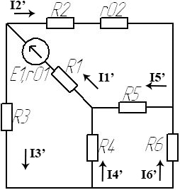

ВТОРАЯ РАССЧЁТНАЯ СХЕМА
